FECAP - Fundação Escola de Comércio Álvares Penteado

Breno Sales Colaneri - 24026968
Guilherme Leão Rodrigues - 25027205
Izabelli Ribeiro dos Santos - 25027357
Rafael Chagas Silva - 25027262

ENTREGA 1

Projeto Interdisciplinar: Ciência de Dados

Fonte de dados: Demonstrativo_Fecap_v3.csv
Setembro de 2026 - São Paulo

Objetivo do Projeto
O objetivo geral do projeto é desenvolver um dashboard capaz de apoiar decisões estratégicas e operacionais, a partir de uma base de dados de simulação financeira (Monte Carlo) de uma concessão de infraestrutura.
Esta primeira entrega cobre o ciclo de compreensão e preparação dos dados, organizado nas oito etapas a seguir, todas aplicadas sobre a base Demonstrativo_Fecap_v3.csv e documentadas com o script correspondente em Python (Google Colab).

- 1. Identificar fontes de dados
- 2. Coletar dados iniciais
- 3. Descrever os dados
- 4. Explorar os dados
- 5. Selecionar os dados
- 6. Limpar e uniformizar os dados
- 7. Derivar e integrar os dados
- 8. Formatar os dados
O script Python completo, executável diretamente no Google Colab, acompanha este documento em arquivo separado (Entrega1_Fecap_Analise_Dados.ipynb).

1. Identificação das Fontes de Dados
A única fonte de dados utilizada nesta entrega é o arquivo Demonstrativo_Fecap_v3.csv, gerado por um modelo de simulação financeira (Monte Carlo) que projeta o desempenho de uma concessão de infraestrutura ao longo de 12 anos, sob 1.200 cenários distintos.
Características técnicas do arquivo:
Característica | Valor identificado
Formato | CSV (texto delimitado)
Separador de campo | ponto e vírgula ( ; )
Separador decimal | vírgula ( , ) — padrão brasileiro
Codificação de caracteres | ISO-8859-1 (Latin-1)
Cabeçalho | ausente — colunas inferidas pela estrutura
Tamanho | 1.002.000 linhas × 4 colunas

As quatro colunas identificadas na estrutura bruta são:
Coluna | Conteúdo
Ano | Ano projetado do modelo ("Ano 1" a "Ano 12")
Cenario | Identificador do cenário simulado ("Total Cen_00001" a "Total Cen_01200")
Conta | Linha contábil: Balanço Patrimonial (BAL), Demonstrativo de Resultado (DRE) ou Fluxo de Caixa (FLU)
Valor | Valor monetário em reais (R$) da conta naquele Ano/Cenário; quando "Conta" é vazio, carrega a taxa anual do cenário

Por se tratar de uma base interna/gerada por modelo (não uma fonte externa de terceiros), não há restrições de licenciamento — mas exige-se atenção redobrada à consistência interna, verificada nas seções seguintes.

2. Coleta dos Dados Iniciais
A coleta foi realizada em Python, no Google Colab, com a biblioteca pandas. A leitura exigiu três parâmetros não padrão, identificados a partir da inspeção do arquivo bruto: separador ';', decimal ',' e codificação 'latin1'. Sem esses ajustes, a leitura falha ou interpreta incorretamente os valores monetários.
Trecho do script de coleta (Python/Colab):
df = pd.read_csv('Demonstrativo_Fecap_v3.csv', sep=';', decimal=',', thousands='.', encoding='latin1', header=None, names=['Ano', 'Cenario', 'Conta', 'Valor'])
A coleta resultou em 1.002.000 linhas lidas com sucesso, sem erros de parsing e sem valores ausentes na coluna Valor.

3. Descrição dos Dados
Com os dados carregados, foi feito o levantamento de volume, tipos, cardinalidade e integridade estrutural da base.
Métrica | Resultado
Linhas totais | 1.002.000
Anos distintos | 12 (Ano 1 a Ano 12)
Cenários distintos | 1.200
Contas distintas | 70 (69 contas contábeis + 1 rótulo em branco correspondente à taxa)
Valores ausentes (nulos) | 0 na coluna Valor
Combinações Ano × Cenário | 14.400 (12 × 1.200), todas presentes

Achado relevante: estrutura não uniforme entre anos
O número de linhas por combinação Ano/Cenário não é constante. A investigação revelou:
- Ano 1 e Ano 2: ausência da conta "BAL - Dividendos Antecipados (não há saldo anterior a distribuir nestes anos).
- Ano 12: ausência de 27 contas, todas pertencentes ao Balanço Patrimonial (BAL) — evidenciando que este é o ano de encerramento da concessão, quando os ativos revertem ao poder concedente.

4. Exploração dos Dados
A exploração buscou entender o comportamento das principais contas de resultado ao longo do tempo e a dispersão entre os 1.200 cenários simulados.

4.1 Evolução da Receita entre os cenários
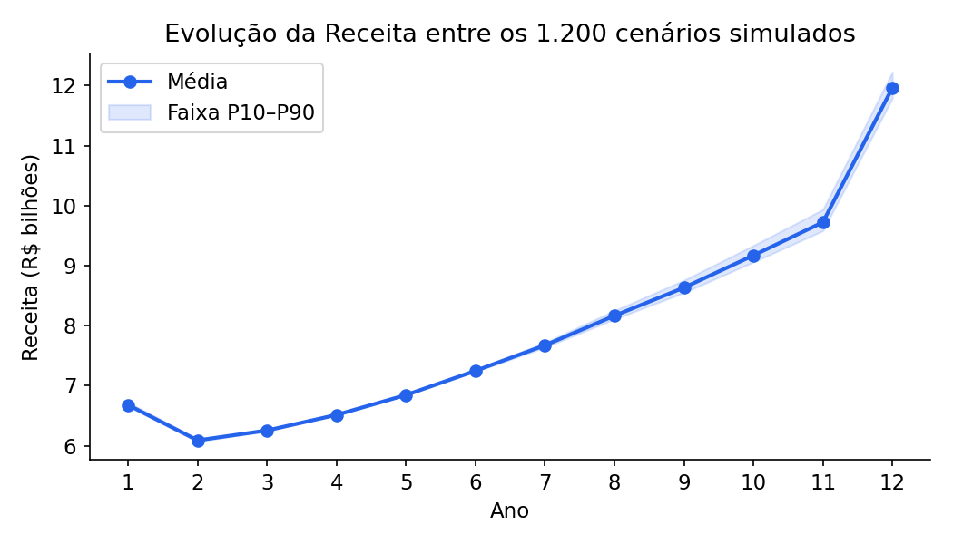
Figura 1 — Receita média por ano, com faixa entre os percentis 10 e 90 dos 1.200 cenários.
A receita média parte de R$ 6,68 bi no Ano 1, recua no Ano 2 (R$ 6,09 bi) e cresce de forma gradual até o Ano 11. No Ano 12, há um salto atípico de 23%, atingindo R$ 11,96 bi. Considerando apenas a operação normal (Anos 1 a 11), a receita média é de R$ 7,55 bilhões.

4.2 Distribuição do EBITDA em um ano específico
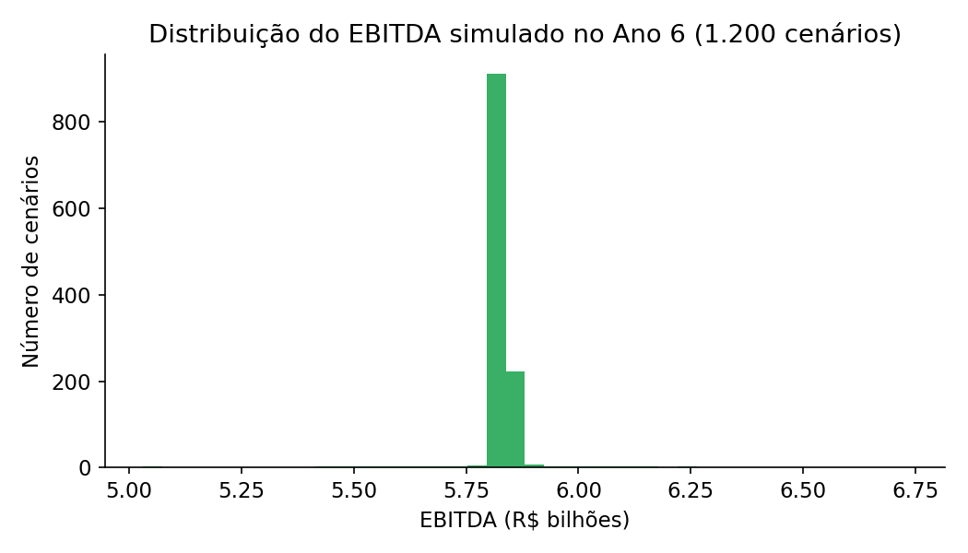
Figura 2 — Distribuição do EBITDA simulado no Ano 6, entre os 1.200 cenários.
A distribuição do EBITDA no Ano 6 apresenta forte distorção em relação a uma curva normal. A análise estatística aponta curtose elevada (39,4) e rejeita a normalidade. Nota-se que os cenários 1 a 1000 são homogêneos, mas os cenários 1001 a 1200 apresentam alta variabilidade e geram valores extremos (outliers) que puxam a média.

4.3 Dispersão da Margem EBITDA ao longo dos anos
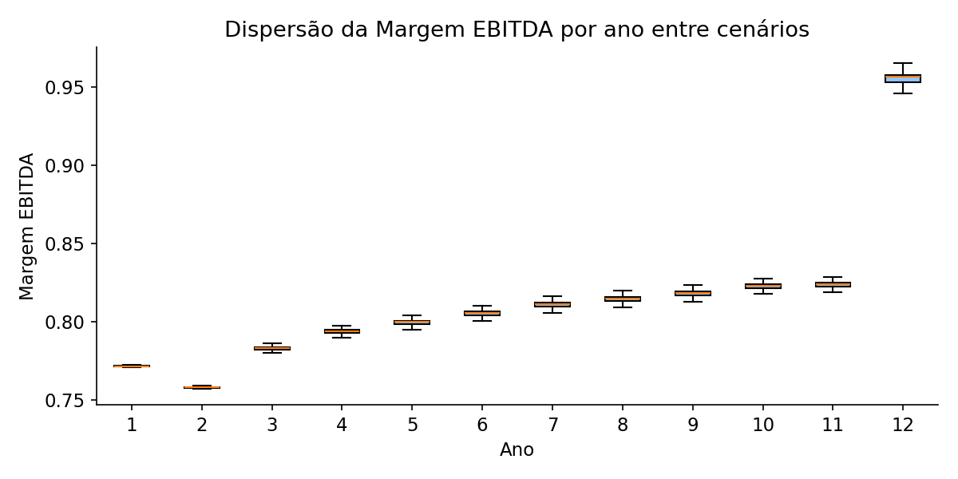
Figura 3 — Boxplot da Margem EBITDA por ano, entre os cenários.
A margem EBITDA média sobe de forma gradual de 77% no Ano 1 para cerca de 82% entre os Anos 9 e 11, com um salto atípico para 96% no Ano 12. Diferentemente do que se poderia supor, esse salto não ocorre por uma queda de despesas (que se mantêm estáveis na casa de R$ 1,0 bilhão), mas sim devido a um forte crescimento na Receita (+23% em relação ao Ano 11) e a um pico expressivo na conta de 'Outros Resultados Operacionais', que salta de R$ 0,05 bilhão para R$ 1,47 bilhão no ano de encerramento.

4.4 Correlação entre indicadores
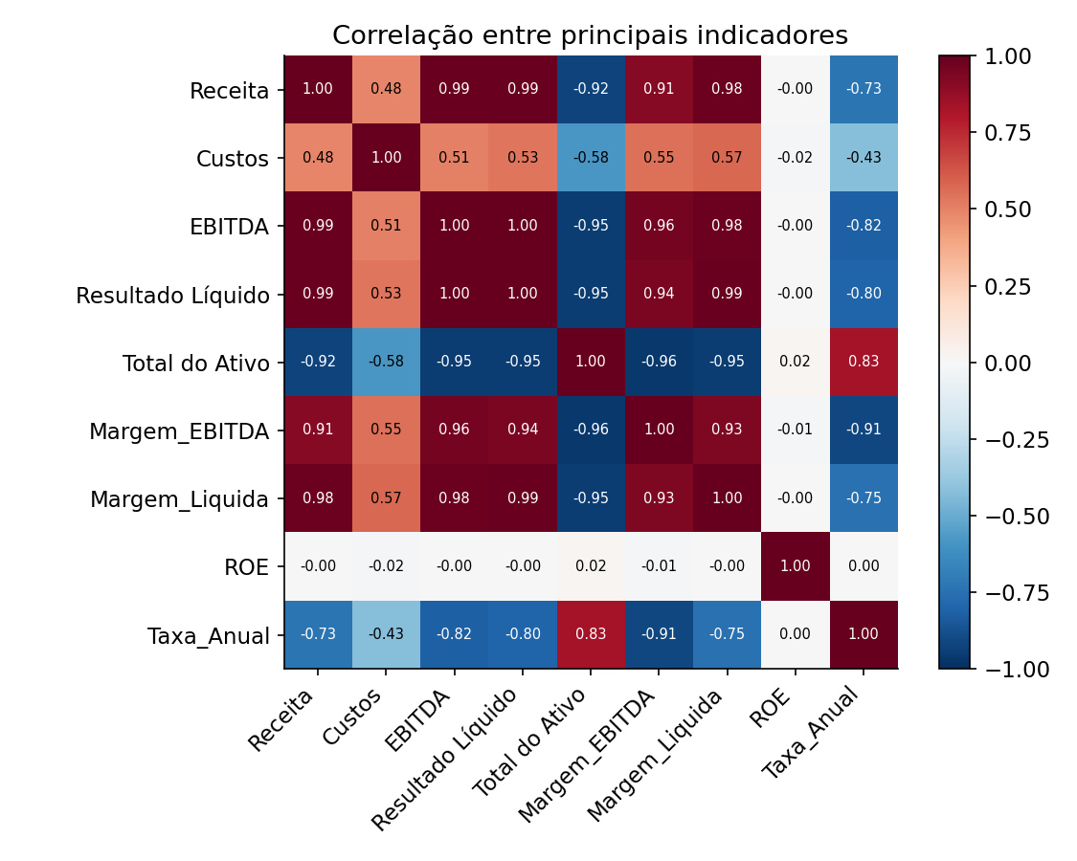
Figura 4 — Matriz de correlação entre os principais indicadores financeiros.
Receita e EBITDA apresentam correlação fortíssima (0,99). Já os Custos apresentam correlação moderada com a Receita (0,48) e com o EBITDA (0,51). A Taxa Anual demonstra alta correlação matemática no gráfico geral, mas isso é um artefato causado unicamente pelo Ano 12 (onde a taxa inverte seu sinal). Excluindo o Ano 12, a taxa apresenta correlação próxima a zero com os indicadores de resultado.

4.5 Estatísticas descritivas gerais
Indicador | Média | Mínimo | Máximo
Receita (R$) | 7,91 bi | 5,75 bi | 14,59 bi
EBITDA (R$) | 6,50 bi | 4,32 bi | 13,76 bi
Resultado Líquido (R$) | 3,36 bi | 1,65 bi | 8,23 bi
Margem EBITDA | 81,3% | 75,1% | 97,5%
Margem Líquida | 41,0% | 28,8% | 58,2%

5. Seleção dos Dados
Das 69 contas contábeis disponíveis, nem todas agregam valor direto a um dashboard estratégico/operacional — muitas são detalhamentos contábeis granulares (subcontas de créditos tributários, outorga da concessão, etc.) mais adequados a uma análise contábil detalhada do que a um painel de decisão executiva.
Foram selecionadas 14 contas centrais, organizadas em três blocos de indicadores:
Bloco | Contas selecionadas
Resultado (DRE) | Receita, Custos, EBITDA, Resultado Financeiro, Resultado Líquido
Posição Patrimonial (BAL) | Total do Ativo, Total do Passivo, Ativo Circulante, Passivo Circulante, Patrimônio Líquido
Caixa (FLU) | Geração de Caixa, Investimentos, Distribuição para Acionista, Saldo Final

As demais 55 contas não são descartadas — permanecem disponíveis no dataset tratado para eventuais filtros de detalhamento, mas não compõem os indicadores de primeira linha do dashboard, evitando poluição visual no painel principal.

6. Limpeza e Uniformização dos Dados
Foram aplicados cinco tratamentos sobre a base bruta:
- Separação do parâmetro de taxa: as linhas com "Conta" em branco não são sujeira — 1 em cada 3 carrega a taxa anual daquele cenário (as outras 2 são zeros estruturais de separação de seção). A taxa foi extraída para uma tabela auxiliar (14.400 registros, um por combinação Ano × Cenário).
- Padronização de texto: remoção de espaços duplicados nos nomes de conta (ex.: "BAL - Capital Social" → "BAL - Capital Social").
- Desambiguação de nomes truncados: "BAL - Emprést" e "BAL - Outros deb" são, na verdade, contas de longo prazo distintas das de curto prazo ("BAL - Empréstimos" e "BAL - Outros Débitos"). Foram renomeadas para "BAL - Empréstimos LP" e "BAL - Outros Débitos LP", evitando ambiguidade ou agregação indevida.
- Conversão de tipos: a coluna Valor, em formato numérico brasileiro (ponto de milhar, vírgula decimal), foi convertida para tipo numérico (float).
- Geração de chaves ordenáveis: extração da parte numérica de "Ano" e "Cenário" (Ano_num, Cenario_num), pois a ordenação alfabética de texto colocaria "Ano 10" antes de "Ano 2".
Após a limpeza, a base mantém 69 contas distintas (nenhuma foi mesclada indevidamente) e 100% dos valores numéricos convertidos com sucesso.

7. Derivação e Integração dos Dados
Os dados foram transformados do formato longo original (uma linha por Ano/Cenário/Conta) para o formato largo (uma linha por Ano/Cenário, uma coluna por conta), exigido pela maioria das ferramentas de dashboard (Power BI, Streamlit, etc.).
A tabela de taxa anual, separada na etapa de limpeza, foi integrada de volta ao dataset largo via junção pelas chaves Ano e Cenário.
Foram derivados quatro indicadores financeiros que não existem explicitamente no CSV original, mas são essenciais para decisões estratégicas:
Indicador derivado | Fórmula
Margem EBITDA | EBITDA ÷ Receita
Margem Líquida | Resultado Líquido ÷ Receita
ROE (Retorno sobre Patrimônio) | Resultado Líquido ÷ Patrimônio Líquido
Liquidez Corrente | Ativo Circulante ÷ |Passivo Circulante|

O resultado da integração é uma tabela única de 14.400 linhas (uma por combinação Ano × Cenário) e 78 colunas, contendo as 69 contas originais, a taxa anual e os 4 indicadores derivados.

8. Formatação Final dos Dados
Na etapa final, a base de dados consolidada e tratada foi disponibilizada num ficheiro Excel único e estruturado. Este ficheiro final contém as contas e indicadores segmentados em abas, estando formatado e estruturado.
Arquivo | Formato | Uso previsto
Contabilidade e Finanças.xlsx | Excel estruturado em abas (Balanço, DRE, DFC e KPIs) | Base oficial de indicadores

Resumo da Entrega 1
Etapa | Resultado
Fontes de dados | 1 CSV, simulação de 1.200 cenários × 12 anos × 69 contas contábeis.
Coleta | 1.002.000 linhas lidas com sucesso (encoding Latin-1, separador ';').
Descrição | Sem valores nulos; Ano 12 identificado como ano de encerramento da concessão.
Exploração | Receita e EBITDA crescentes; incerteza entre cenários aumenta com o tempo.
Seleção | 14 contas centrais escolhidas para os indicadores de primeira linha.
Limpeza | Nomes padronizados, taxa anual isolada, tipos numéricos corrigidos.
Derivação/Integração | 4 indicadores calculados; dataset pivotado e integrado (14.400 × 78).
Formatação | Dataset final exportado num único Excel estruturado em abas.

